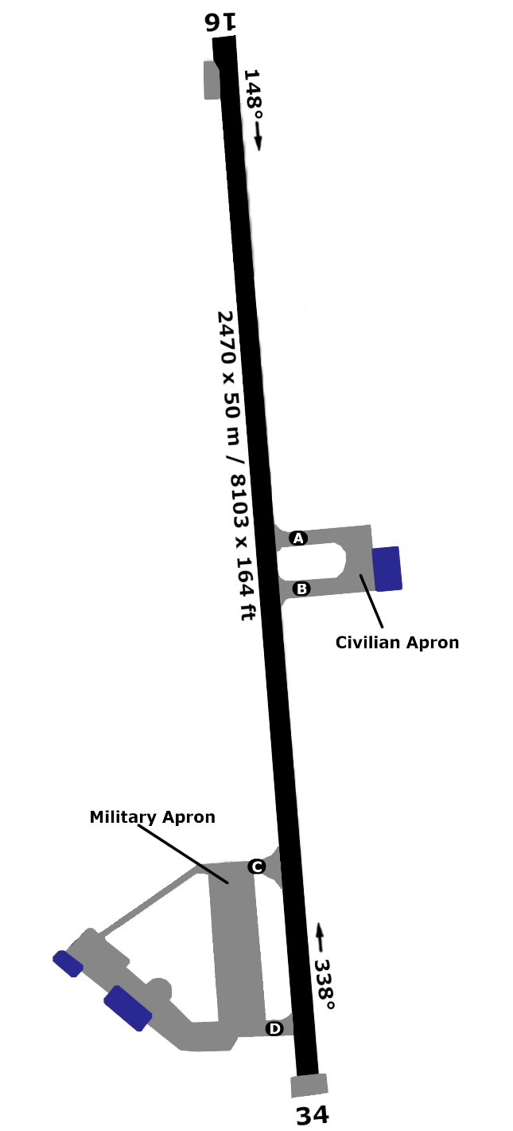

108.30
47X
2470 m
2470 m
34
25 ft
16 ft
16
024°58”30’E
70°03”27’N
1.4

ENNA - BANAK

